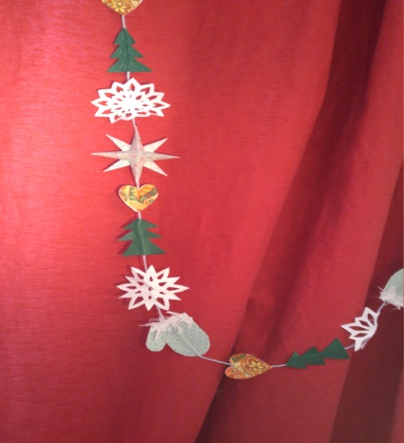
Технологическая карта
Мастер – класс: «Новогодняя гирлянда для украшения окна»
Педагог дополнительного образования ГБУ ДО ЦТ «На Вадковском»
Дёмина Ольга Викторовна

Материалы и инструменты:
- Бумага цветная
- Нить или узкая лента 2 м
- Бумажная салфетка
- Ножницы
- Клей-карандаш, ПВА
- Простой карандаш

Технология изготовления:
- Звездочка: сложить квадрат по диагоналям лицевой стороной и по перпендикулярам изнаночной стороной.
- По перпендикулярам сделать надрезы, не доходя до центра на ½.
- По диагоналям сложить лучи и склеить для получения объемной звезды.
- Две детали склеить, пропустив между ними нить.
- Сердечки: сложить квадраты треугольником, срезать вершину, закруглить её, отрезать противоположный угол.
- Рукавички: сложить два квадрата лицевой стороной внутрь, вырезать и склеить изнаночной стороной, подклеив «опушку» из салфетки.
- Елочка: сложить два квадрата пополам и срезать треугольник от нижнего бокового угла к верхнему углу по диагонали.
- Сделать два горизонтальных надреза и сформировать ярусы.
Можно дополнить фигурки сверкающими наклейками.

